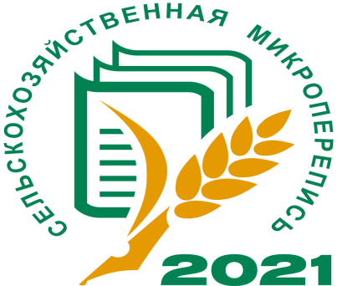
Пресс - релиз

О сельскохозяйственной микропереписи 2021 года

Первая сельскохозяйственная микроперепись пройдет на всей территории Российской Федерации, в том числе в Брянской области,
с 1 по 30 августа 2021 года в соответствии с постановлением Правительства Российской Федерации от 29.08.2020г. № 1315 “Об организации сельскохозяйственной микропереписи 2021 года”.
Проведение сельскохозяйственной микропереписи позволит получить статистическую информацию о произошедших структурных изменениях в сельском хозяйстве, необходимую для разработки прогноза развития сельскохозяйственной отрасли, принятия мер экономического воздействия на повышение эффективности сельскохозяйственного производства.
В программу переписи включены показатели о сельскохозяйственных угодьях, посевных площадях и их структуре. Площади сельскохозяйственных культур и многолетних насаждений (по видам). Поголовье сельскохозяйственных животных (по видам). Производственная инфраструктура. Получение кредитных средств и субсидий (дотаций).
Сведения в переписных листах должны указываться по состоянию
на 1 августа 2021 года.
Объектами сельскохозяйственной микропереписи станут около 286 сельскохозяйственных организаций, 590 крестьянских (фермерских) хозяйств и индивидуальных предпринимателей, 655 некоммерческих объединений граждан и 202,8 тысячи личных подсобных хозяйств населения сельских населенных пунктов муниципальных районов/городских округов за исключением малочисленных (с числом жителей менее 10 домохозяйств).
Сбор сведений от личных подсобных хозяйств и некоммерческих объединений граждан (садоводческие, огороднические и другие) проводится переписчиками с использованием планшетных компьютеров.
Сельскохозяйственные организации, крестьянские (фермерские) хозяйства и индивидуальные предприниматели смогут ответить на вопросы переписного листа самостоятельно с использованием системы Web-сбора официального сайта Росстата с помощью специализированных операторов связи или с помощью заполнения соответствующей формы на бумажном носителе.
От полноты и точности ответов, активности участников переписи напрямую зависит качество итоговых данных.
Полученные от участников микропереписи сведения не подлежат разглашению, являются информацией ограниченного доступа и будут использоваться только в целях формирования официальной статистической информации о состоянии и структуре сельского хозяйства, наличии и использовании его ресурсного потенциала в масштабах страны, регионов, муниципальных образований. Эта информация необходима для принятия органами власти эффективных управленческих решений.
Предварительные итоги сельскохозяйственной микропереписи будут получены в конце 2021 года, а окончательные – в конце 2022 года.
Более подробная информация размещена на сайте Росстата (Статистика/Переписи и обследования/Всероссийские сельскохозяйственные переписи/Сельскохозяйственная микроперепись 2021 года).
Уважаемые фермеры и сельхозпроизводители! Надеемся на ваше активное участие в СХМП-2021. Сотрудники Брянскстата окажут вам консультативную поддержку на всех этапах проведения микропереписи.
Наш адрес: г. Брянск, ул. Красноармейская, д. 60, тел.: (4832)67-12-74. E-mail: p32_mail@gks.ru

Брянскстат  23.07.2021 г. | При использовании материала  ссылка на Брянскстат обязательна

